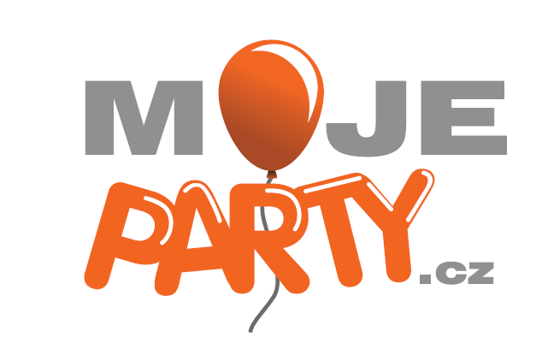
REGISTRAČNÍ FORMULÁŘ PROVIZNÍHO PARTNERA
(lokality - hotely, restaurace, kluby, eventové agentury)
Základní informace:
Zákaznická skupina | nevyplňujte |  |  |  | Obchodní bonus: |  |  |  | nevyplňujte
Název firmy :
Sídlo firmy :
Doručovací adresa:
Kontaktní osoba: |  |  |  |  | Kontaktní email:
 |  |  |  |  | Kontaktní telefon:
 |  |  |  |  | Bankovní spojení:
 |  |  |  |  | IČO / DIČ:
Popis obchodní činnosti :
Máte zájem o zasílání novinek a akčních cen pro obchodníky ? |  |  |  |  |  |  |  | ANO |  |  | NE
Pokud ano, uveďte prosím emailovou adresu
Partnerská spolupráce na základě provizní smlouvy:
Mám zájem objednávat služby s provizní partnerskou cenou |  |  |  |  |  |  |  | ANO |  |  | NE
Mám zájem o registraci ve vašem internetovém e-shopu, s možností nákupu za výhodnější partnerskou cenu |  |  |  |  |  |  |  | ANO |  |  | NE
Mám zájem ZDARMA inzerovat v katalogu našich partnerských firem – viz www.mojeparty.cz |  |  |  |  |  |  |  | ANO |  |  | NE
V případě, že budete požadovat podrobnější umístění v katalogu:
Obchodní adresa:
Otevírací doba:
Telefon (příp. i mobil):
Fax:
E-mail:
Webové stránky:
Jaké služby a produkty by pro Vás z hlediska spolupráce byly zajímavé
*Prosíme zaškrtnout
Tematické dekorace prostor |  |  |  |  |  | Dětské oslavy – kompletní zajištění
Balonky a nafukování heliem |  |  |  |  |  | Nabídka lokality v rámci poptávek
Květinové dekorace a aranže z nich |  |  |  |  |  | Narozeninové oslavy - dekorace
Realizace svatební výzdoby |  |  |  |  |  | Nabídka lokality v rámci poptávek
Potisk balónků |  |  |  |  |  | Produkty a dekorace pro sezónní oslavy
Malování na obličej |  |  |  |  |  | Vystoupení klauna
Vystoupení kouzelníka |  |  |  |  |  | Party produkty
Produkty pro svatební stolování |  |  |  |  |  | Produkty
Produkty a dekorace pro sezónní oslavy
Ostatní požadavky:

